(подготовка текста не завершена)

Г.П.Щедровицкий
О методе семиотического исследования знаковых систем
(Статья 1)

Задачи семиотики

1. Задачи, методы и продукты языковедческого исследования никогда не были, а сейчас тем более не являются, однородными. Помимо разделов, относящихся к изучению и описанию отдельных языков и групп их, в языкознании уже сравнительно рано наметились разделы, посвященные «языку вообще». Значительную часть понятий этого рода относят обычно к философии языка, которую нередко рассматривают как противопоставленную собственно лингвистике. На современном этапе развития науки это естественно, а может быть даже необходимо. Но первоначально понятия «язык», «знак» и т.п. не задавали еще особой действительности, а использовались как знания в ходе анализа и описания отдельных конкретных языков; поэтому они входили во все конкретные описания языков как их органический элемент. Лишь позднейший рефлективный, по преимуществу философский, анализ этих знаний позволил выделить особое содержание, называемое «языком вообще» или «знаком вообще», и представить его в виде особой действительности, подлежащей специальному изучению.
Подобное обобщение, очевидно, необходимо и диктуется потребностями конкретных, самых что ни на есть «заземленных» языковедческих исследований. Но оно вместе с тем требует иных исследовательских процедур, иных методов анализа и описания, предполагает формирование принципиально иного предмета рассмотрения. При изучении и описании конкретных языков не имеет смысла обсуждать проблемы «языка вообще», «знака» или «знаковой системы вообще». Но вместе с тем без обсуждения и решения всех этих вопросов мы вряд ли сможем достаточно правильно проанализировать и описать конкретные языки.
Таким образом уже в самом языкознании благодаря особенностям применяемых исследовательских процедур складывается иерархия дисциплин и, казалось бы, появляются как необходимость, так и достаточное основание для разделения на «языковедческую лингвистику» и «языковедческую семиотику».
2. Но у этого процесса есть и другие стороны. Знаки языка и язык в целом издавна были предметом изучения ряда других наук — логики, психологии, теории познания, эстетики, потом — социологии и антропологии. Области исследования этих наук по необходимости были значительно шире, чем область, выделяемая языкознанием, и это сказывалось на употреблении и трактовке ими основных понятий знака и знаковой системы.
Логика и теория познания включали .в область своего анализа не только (и даже не столько) обыденный разговорный язык, но также все специализированные знаки науки (математические формулы, чертежи, схемы и т.п.), эстетика — не только литературу, но еще музыку и живопись, психология и педагогика— не только словесно заданные правила деятельности, но и математические формулы. Поэтому вполне естественно, что к обобщению понятия «языка» и к введению понятий «знака» и «знаковой системы» раньше всего пришли не в языкознании, а в других науках —в логике, психологии и эстетике.
Характерно также и то, что первые указания на необходимость семиотики как общей науки о знаках возникают в контексте не собственно лингвистических исследований, а в философских и психологических — у Гоббса, Локка, Лейбница, Кондильяка.
Таким образом, когда проблемы «языка вообще», «знака» или «знаковой системы» встают в самом языкознании, то рядом уже существуют весьма разветвленные и детализированные логико-психологические или гносеологические представления. Как правило, их стремятся просто перенести в языкознание и таким путем решить методические проблемы языкознания. Но этот ход не может быть удовлетворительным: он игнорирует то обстоятельство, что перед каждой наукой стоят свои особые задачи и поэтому она берет объект —пусть даже тот же самый — в иных аспектах и «срезах», нежели другие науки, выделяет свой особый предмет изучения, создает особые понятия. Поэтому только в очень редких случаях механический перенос понятий из одной науки в другую помогает делу.
3. Неудачи использования логико-психологических и гносеологических понятий «языка», «знака», «знаковой системы» в языкознании — а они были в конце концов осознаны — создают другую, прямо противоположную тенденцию: разрабатывать свою собственно языковедческую семиотику. Аналогичные тенденции складываются в логике, которая по существу почти не может пользоваться данными языкознания, и в психологии, которая все резче подчеркивает свой специфический подход ко всем вопросам, в частности, свою независимость от логики и ее понятий. Так сложились (и сегодня это вряд ли уже можно отрицать) особые — логический, лингвистический и психологический — подходы в разработке семиотики.
Каждый из них стремится охватить всю область существующих знаков, какими бы разнообразными они ни были; в этом отношении — во всяком случае, по тенденциям — они перекрывают друг друга. Но есть более существенный момент, нежели эмпирическая область, на которую все они претендуют, и в нем все эти подходы остаются принципиально различными и несовмещающимися: это — метод. Какой бы подход мы сейчас ни взяли — логический, лингвистический или психологический — в каждом семиотика мыслится как простое расширение предмета соответствующей науки, как приложение ее понятий и методов к новой области объектов. Фактически нигде не идет речь о специфических методах семиотики, об особых — и они должны быть новыми — процедурах выделения и описания ее предмета .
Но при таком множественном подходе к семиотике мы, очевидно, никогда не получим синтеза наших представлений о знаках и знаковых системах, мы не будем иметь семиотики как особой науки. А потребность в синтезе существующих представлений чувствуется все больше и больше.
Психологи, анализирующие механизмы употребления знаков индивидами, не могут начинать свою работу, не получив ответа на вопрос, какие функции несут на себе эти знаки в качестве материальных элементов человеческой культуры, в каких «нормах» деятельности они функционируют. Это необходимо, потому что индивидуальное употребление знаков определяется их исторически сложившимися объективными значениями. Таким образом, «психологическая сторона» знаков оказывается зависимой от их «логической стороны» . Но и обратно: особенности субъективной деятельности индивидов предъявляют свои требования к объективной организации знаков, к способам структурирования знаковых систем. Это значит, что многие «логические стороны» знаков будут поняты только в том случае, если мы будем рассматривать их в связи, с определенными «психологическими сторонами» .
Но точно так же оказываются взаимосвязанными в анализе знаковых систем логика и языкознание, языкознание и психология .
Поэтому можно сформулировать общий тезис: основная задача семиотики как теории знаковых систем, если она хочет быть особой наукой, а не другим названием расширенной лингвистики, расширенной логики или психологии, состоит в объединении тех представлений о знаках и знаковых системах, которые выработаны к настоящему времени в психологии, логике, языкознании и других дисциплинах; семиотика будет иметь право на существование в качестве самостоятельной науки, если будет решать эту, ставшую уже насущной, задачу.
4. Объединение логических, лингвистических и психологических представлений о знаке и знаковых системах не может основываться на сведении одних представлений к другим, так как среди них нет главного; оно не может быть также механическим соединением их, ибо перечисленные представления являются не частями одного целого, а различными «проекциями» объекта, снятыми как бы под различными углами зрения. Чтобы осуществить синтез подобных проекций, надо построить совершенно новую модель знака и знаковых систем, которая выступила бы по отношению ко всем предшествующим представлениям как сам объект, с которого они «сняты» как проекции. Дальнейшее соотнесение этих представлений с моделью даст нам либо взаимное обоснование того и другого, либо критику одного с позиций другого. Может оказаться, что эта критика поведет к радикальной перестройке прежних представлений. И это будет, очевидно, одним из важнейших итогов работы. Кроме того, отнесение всех существующих представлений к одной модели будет выступать как способ опосредствованного связывания их друг с другом. То, что раньше было просто набором разных изолированных представлений, теперь выступит как сложная иерархическая система .
Итак, основная задача семиотики состоит в синтезе всех уже наработанных и существующих порознь знаний о знаках и знаковых системах. Решение этой задачи в свою очередь предполагает построение новой модели знака и знаковых систем. Какой должна быть эта модель?

Основные недостатки существующих подходов к изучению языка как знаковой системы

5. По смыслу своему методологические принципы, изложенные в предшествующем пункте, равносильны гипотезе, что во всех существующих представлениях не было схвачено какое-то объективное свойство знаков, которое, по сути дела, является самым главным; оно объединяет другие, уже выделенные стороны и задает их место в системе целого. Поэтому, чтобы построить новую модель знака, нужно прежде всего выяснить это свойство. Для этого в свою очередь надо рассмотреть, каким образом изучались знаки и знаковые системы до сих пор, каковы основные пробелы и недостатки в существующих подходах.
При этом, как нам кажется, нужно исходить из того, что только «речь-язык» является тем знаковым образованием, методы исследования которого достаточно разработаны, а в отношении других знаковых систем (таких, как личные знаки, искусство, этикет и т. п.) вряд ли можно говорить о каком-либо действительном опыте аналитических исследований. Поэтому основное внимание нужно сосредоточить на обсуждении методологии изучения «речи–языка», надеясь, что это даст нам известные основания для суждения о методах исследования всех других знаковых образований.
Не имея возможности систематически обсудить здесь весь круг соответствующих методологических проблем, мы хотим сформулировать лишь два, на наш взгляд основных, положения.
6. По мнению Л.Ельмслева, во всех исследованиях, предшествовавших работам Ф. де Соссюра, язык рассматривался лишь как средство реконструкции других предметов — мышления, психики, социальных установлений и т.п. В каком-то смысле это — правильное утверждение, так как никому действительно не удавалось выделить и исследовать язык безотносительно к мышлению, психической деятельности или процессам социального развития. После «Курса» Ф. де Соссюра широкое распространение получила идея, что можно осуществить изолированное (имманентное) исследование «внутренней» системы языка .
На наш взгляд, тезис о том, что «язык есть система, подчиняющаяся своему собственному порядку», был опровергнут уже в «Курсе» Соссюра, ибо оказалось, что в так определенном предмете нет законов в точном смысле этого слова, управляющих его жизнью — развитием и функционированием. Во всяком случае некоторые считают (Ю.В.Рождественский), что «фактически и Соссюр, и его последователи признавали также и обратное: "Нет системы, подчиняющейся только своему собственному порядку"».. Но, как бы там ни было, исследования, опиравшиеся на идею имманентного анализа, интенсивно развертывались в течение 40 последних лет. Они позволили лучше и точнее понять возможности, заложенные в этом подходе. Нельзя отрицать, что на его основе были получены новые результаты и стали возможными новые обобщения. Но более важным, на наш взгляд, является то, что отчетливо определились те проблемы, которые не могут быть решены на его основе, в частности вопросы: 1) о соотношении «языка» и «речи» (в соссюровском смысле), 2) о соотношении социального и индивидуального в них, 3) о законах развития «речи–языка» .
Кроме того, как теперь уже достаточно выяснилось из логических исследований, сама знаковая функция является куда, более сложной, чем это представляли себе Ф. де Соссюр и Л.Ельмслев. Последний начинает задание предмета лингвистики с реконструкции знаковой функции, т. е. связи между планами содержания и выражения, и при этом рассматривает ее изолированно от всех внешних, внеязыковых, связей; исходным эмпирическим материалом при этом являются языковые тексты. Но план содержания вообще не может быть реконструирован, если мы ограничимся текстами как таковыми и не возьмем их в более широкой структуре социально-производственного использования или «употребления». Действительно, если мы берем языковое выражение вне контекста употребления, то оно выступает как крайне многозначное или иногда даже совершенно бессмысленное, и поэтому выделить какую-то одну структуру содержания его не удается. Но это, на наш взгляд, является следствием не внутренней природы самих языковых образований, а неадекватности существующих способов анализа их. В контексте употребления и содержание и значение высказывания, как правило, строго определены теми явлениями и условиями, которые традиционно считались внеязыковыми. Следовательно, задача состоит в том, чтобы найти научные способы выделения и изображения этого содержания в его однозначности. И до тех пор пока это не будет сделано, никакое исследование структур содержания невозможно. Но сделать это — значит отказаться от принципа изолированного исследования «внутренней» системы языка и перейти к анализу тех «внешних» связей и отношений, внутри которых живут явления «речи–языка».
Таким образом, мы можем сформулировать положение, па сути дела противоположное тезису Соссюра — Ельмслева: «Язык» как таковой (т.е. как его понимает Ельмслев), по-видимому, вообще не может быть самостоятельным предметом научного исследования. Задача науки о «речи–языке» состоит совсем не в том, чтобы отмежеваться от исследования всех тех функций, в которых язык «работает» по отношению к логическим, психологическим и социологическим явлениям, не в том, чтобы отделить все предметы, стоящие как бы за языком, а, наоборот, в том, чтобы объединить их все в одной теоретической системе «речи–языка» и так определить саму «речь–язык», чтобы она включала в себя все эти предметы . Но тогда основным в изучении должна стать не «внутренняя», а именно внешняя» структура речевых явлений. Таков первый методический вывод, к которому нас приводит анализ истории языкознания.
7. Обращаясь теперь к тем лингвистическим, психологическим и логическим исследованиям, которые исходили из анализа «внешних» связей знаков языка — сюда надо будет отнести, как наиболее характерные, модели А.Гардинера, К.Бюлера, Ч.Морриса, — мы видим, что и они не решили тех проблем, которые мы выше перечислили. Отсюда, на наш взгляд, надо сделать вывод, что еще не всякий анализ «внешней» структуры речевых явлений ведет к необходимым результатам.
Характерным, для всех этих подходов является то, что функции и значения знаковых выражений рассматриваются в ситуациях общения двух или большего числа индивидов. На этом основании как сами эти подходы, так и созданные в них модели нередко выдают за социальные представления языка. В результате из-за двойственности самого понятия «социального» происходит смешение двух принципиально различных предметов исследования. Поведение каждого индивида социально и содержит момент общения с другими индивидами, поскольку оно происходит в социуме и формировалось в условиях социума. Но отношение индивида к другим индивидам не равнозначно его отношению к обществу в целом, к истории общества и к «культуре»; отношение индивида к социуму в целом, и, в частности, его отношение к «культуре», в которой социум репрезентирует свою целостность, не может быть сведено к отношениям индивидов в группах, к их общению друг с другом. Это старый спор двух подходов в социологии, «культурно-исторического» и «индивидуально-психологического». Но какую бы позицию мы здесь ни занимали, необходимо различать два возможных плана исследования и два принципиально разных предмета изучения. Мы будем называть «собственно социальным» лишь второй подход, в котором рассматривается социум в целом, его элементы-органы и отношение индивидов к ним или друг к другу, но обязательно через эти элементы, а первый подход, в котором рассматриваются отношения между индивидами и участие их психики и сознания в этих отношениях, мы будем называть «социально-психологическим» .
Все названные выше модели языка являются в своем существе «социально-психологическими», так как все функции и значения знаков в них это всегда функции и значения, понимаемые или сознательно устанавливаемые индивидами.
У К.Бюлера, например, звук имеет функцию выражения только потому, что в ситуации общения говорящий выражает свои мысли, желания, чувства, он имеет функцию обращения потому, что говорящий сознательно направляет звук в его выражающей функции другому человеку, и, наконец, он имеет символическую функцию потому, что говорящий хочет передать или, точнее, «представить», изобразить посредством его определенное положений дел. Если мы отвлечемся от индивидов с их мыслями, желаниями, хотениями, то у знаков (при таком подходе) исчезнут все функции и значения, они станут «звуками пустыми», их нельзя будет изучать как знаки, предмет исследования испарится.
Это типичный ситуативный подход, не имеющий ничего общего с социальным анализом «речи–языка» как элемента социума. Его кредо в резкой форме может быть сформулировано так: знаки существуют потому, что отдельные люди, индивиды, сознательно используют какие-то объекты в качестве знаков; знаки не существуют объективно в социально-производственных структурах и в «культуре» социума именно как знаки; они не имеют объективных функций и значений безотносительно к психике индивидов, их пониманиям и желаниям и не могут рассматриваться как объективно существующие независимо от психики индивидов .
У А.Гардинера и Ч.Морриса эта концепция не так ярко выражена, но суть подхода у них та же. Фактически все три модели являются лишь вариантами аналитического выражения того психологистического подхода к человеку, который возник, по-видимому, в начале XV столетия, развился в XVII, получил канонизированную форму в работах Локка и Канта и по существу все еще господствует сейчас.
В исследовании знаков этот подход постоянно приводит к одному и тому же тупику. Когда заходит речь о реконструкции функций, значений, содержаний знаков и становится необходимым обращение к так называемым внеязыковым условиям и факторам, исследователям приходится апеллировать к процессам понимания, осуществляемым индивидами, к их желаниям,, целям, одним словом, к сознанию и его многообразному содержанию; последнее оказывается зависимым от прошлого опыта индивидов, от их психических установок и т.п., т.е. от факторов, пока совершенно не поддающихся точному научному учету. Именно поэтому все ходы в этом направлении и заводили в тупик.
8. Возможен, однако, совершенно точный и объективный анализ содержаний и значений языковых выражений, не связанный с описанием психических процессов и сознания индивидов.

Примечание. Здесь необходимо, как показал позднее О.И.Генисаретский, различить и противопоставить друг другу, с одной стороны, «смысл» знаковых выражений, привносимый актом понимания их и становящийся содержанием сознания индивидов, а с другой стороны, объективные содержания и объективные значения (функции) знаковых выражений, реализуемые в актуальном употреблении их в деятельности. Это противопоставление стало возможным благодаря: 1) различению двух позиций исследователя —«внешней» и «заимствованной» и 2) введению особого «табло», на котором изображаются содержания сознания действующего, в частности, понимающего знаковые выражения, человека (ср. В.А.Лефевр. О самоорганизующихся и саморефлексивных системах и их исследовании // Проблемы исследования систем и структур. Материалы к конференции, М., 1965). Схематически действительность, конструируемая при таком подходе, может быть изображена так:

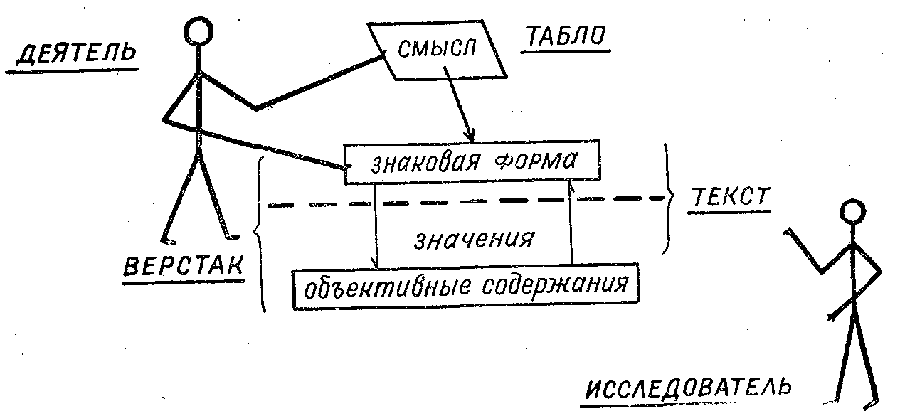

Со своей «внешней» позиции исследователь не может видеть табло деятеля и того, что на нем находится; он может наблюдать и анализировать лишь внешне выраженную часть действий этого человека и их продукты, т.е. то, что происходит на «верстаке». Но у исследователя есть еще особый прием: он может сам встать в позицию деятеля, как бы «заимствовать» ее и таким путем приобрести все то или примерно то, что есть у деятеля на «табло». Затем, опираясь на средства и методы чисто объективного анализа действий деятеля на «верстаке», с одной стороны, и на понимание смысла заданных им обоим текстов — с другой, исследователь может воспроизвести в научном знании объективные содержащая и объективные значения этих текстов как образования, принципиально отличные от их смысла, фиксируемого на «табло» деятеля. Когда это сделано, то в своей онтологической картине исследователь все «перевертывает»: он рассматривает объективные содержания к значения как исходное, как существующее в системе социальной культуры, в «нормах», а «смысл» и «смыслы» выводит как вторичное образование, как форму фиксации этих значений и объективных содержаний индивидами, как средство, обеспечивающее «прикрепление» индивидов к массовой деятельности и к культуре социума.

В целом ряде специальных логико-психологических и логико-педагогических исследований было выяснено, что характер понимания текстов, в частности текстов условий математических задач, определяется теми средствами и методами (или «способами») решения задач, которые присваиваются индивидами в процессе обучения и развития: оно бывает одинаковым у самых разных индивидов, если они владеют одними и теми же средствами (или способами) решения, и одинаково меняется у всех них (о чем можно судить по исчезновению или появлению типичных ошибок) при переходе от одних средств решения к другим. Эти факты экспериментально подтверждают тезис, что знаковые выражения имеют объективные содержания и значения, которые и понимаются людьми так или иначе в зависимости от того, какими средствами они владеют. А средства, ситуации, в которых осуществляются процедуры решения задач, устанавливаемые при этом отношения знаков друг к другу и к объектам, характер работы с самими объектами и т.п. — все это, как показывает ряд логических исследований, может быть совершенно объективно проанализировано и изображено в специальных структурных моделях . Это и будут изображения объективных содержаний и объективных значений знаков, понимаемых как системы отношений материала знаков, с одной стороны, к человеку, а с другой, к целому ряду различных объективных образований, или, еще точнее, — как системные способы деятельности человечества с материалом, знаков. И если до сих пор такой анализ проводился лишь на материале научных текстов, то теперь, наверное, можно попытаться перенести его и на все другие знаковые образования, с которыми имеют дело люди. Таков второй методический вывод, который мы должны сделать из анализа истории изучения языка как знаковой системы.

Исходная семиотическая модель и принципы ее «развертывания»

9. Сформулированные выше методические положения определяют важное для нас направление в исследовании знаковых систем и вместе с тем в общих чертах отвечают на вопрос, каким требованиям должна удовлетворять новая модель их.
Решающим должен стать функциональный анализ знаковых образований как элементов социума. Это означает, что исследование надо будет начинать со связей и структур, «внешних» для рассматриваемых знаковых образований, и в них искать ключ для объяснения их «внутреннего» строения. Анализируя структуру и механизмы жизни различных фрагментов социума, нужно будет выделять вокруг очевидного материала знаковых образований такую сеть связей, которая давала бы целостный предмет, не только функционирующий, но и развивающийся по своим собственным законам.
Язык или какое-либо другое знаковое образование, взятое именно таким образом в системе социума, мы будем называть «семиотическим образованием». Для нас, следовательно, это — название не объекта, а предмета исследования, который задается не только и не столько тем, что берется, сколько тем, как мы на него смотрим и в каких знаковых формах представляем . Чтобы удовлетворить сформулированным выше требованиям, семиотические предметы нужно особым образом построить. При этом главным, естественно, становится вопрос о том, как сделать это систематически.
10. В логике формулируется ряд принципов, которые дают общую нить при решении этого вопроса.
Прежде всего необходимо учитывать, что всякое знание, в том числе всякая научная теория, имеет двухплоскостное (по меньшей мере) строение: в нижней плоскости лежат «объекты» и познавательные операции, направленные на них, а в верхней — знаковые формы, фиксирующие выделенное посредством операций или созданное ими «объективное содержание». Схематически это изображается так:
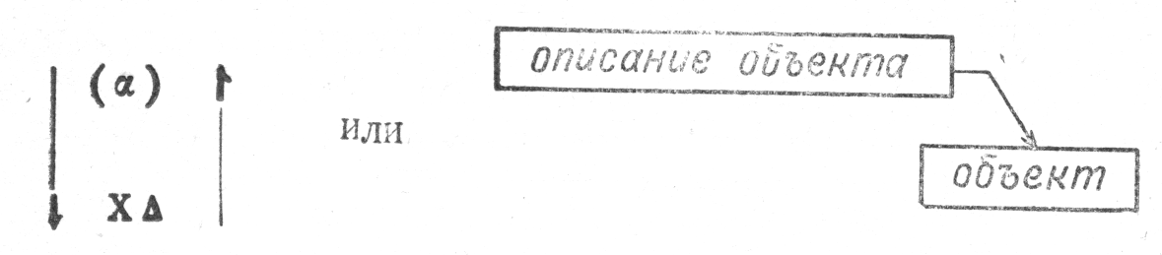

В некоторых (хотя и довольно редких) случаях научное знание строится на основе операций с самими объектами. Но чаще всего (и всегда, когда мы имеем дело с так называемыми множественными или массовыми объектами) оно вырабатывается на основе познавательных операций с моделями объектов. В этих случаях научная теория имеет уже четырех-плоскостное (по меньшей мере) и соответственно двухслойное строение. Схематически это можно изобразить так:

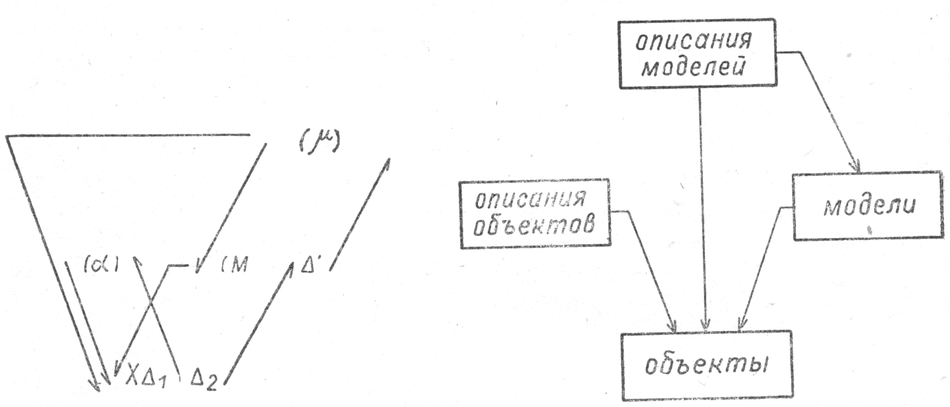

Во втором слое научных знаний модели принимают на себя функции объектов: они становятся «объектами теории»; так происходило в геометрии и физике, так должно происходить во всякой науке .
Существенно отметить, что все описания, полученные на основе моделей, относятся затем непосредственно к объектам; благодаря этому все выражения и все термины из этих описаний получат двойную систему значений и содержаний , на различии которых строятся как многочисленные парадоксы и затруднения в эмпирических науках, так и реальное продуктивное движение по дальнейшему развертыванию моделей и анализу самих объектов.
Исключительно важное положение в ряду всех возможных моделей занимают структурные модели, представляющие объекты в виде сетей из элементов и связей между ними .
Познавательные операции, применяемые к объектам и моделям, дают основание не только для словесных описаний и знаний, фиксируемых в этой форме, но также для схем разного рода и формул зависимостей и соотношений. Схемы и формулы в свою очередь могут стать объектами, к которым применяются новые познавательные операции, дающие основание для новых, еще более «высоких» плоскостей описания и формул. В научных знаниях появляются слои третьего и четвертого порядка.
Но как бы ни развертывалась и ни усложнялась система научного знания, сколько бы слоев в ней ни появлялось, ведущей плоскостью в каждом слое всегда остается нижняя, т.е. плоскость функциональных объектов, а верхняя, т. е. плоскость описаний, всегда оказывается зависимой от нее.
Это полностью относится и к внутреннему «устройству» плоскостей описания: подобно тому, как при описании эмпирических проявлений объектов порядок и связи описания определяются порядком нашего оперирования с объектами, так и при построении более «высоких», собственно теоретических описаний, строе-кие их системы определяется тем, как мы оперируем с моделями объектов. Именно модели и применяемые к ним процедуры образуют действительное основание теории . И, следовательно, чтобы решить проблемы систематического развертывания теории, мы должны задать процедуры систематического движения по моделям или систематического построения и развития их.
Но здесь мы сталкиваемся с большими затруднениями. Общие методы анализа и описания структурных объектов почти совсем не разработаны; главная трудность состоите определении порядка разложения объектов на составляющие; оказывается, что при существующих формальных процедурах последующего синтеза отнюдь не всякое разложение дает правильное представление о структуре объекта. Если, к примеру, в заданном объекте S мы выделяем три элемента — А, В и С и затем хотим построить из них структуру, то для большинства видов связи результаты будут разными в зависимости от тоге, в каком порядке мы будем связывать элементы. Это объясняется тем, что в сложных структурных объектах, как правило, кроме самих связей, существуют еще зависимости между связями, и они определяют очень жесткую зависимость в понимании и изучении одних «сторон» и «свойств» объекта от знания других. Не умея в правильном порядке разложить на элементы и составляющие сложный объект, мы, естественно, не :можем построить и соответствующую ему структурную модель.
Дело, несколько облегчается, когда мы ведем структурное
исследование таких: объектов, которые — как мы можем предположить —«строились» на основе каких-либо однообразных механизмов. Одним из типов такого построения является наращивание элементов вокруг или внутри исходной структуры, наподобие того как наращиваются возрастные кольца в стволе дерева. В этом случае, задав исходную структурную модель объекта, мы можем затем последовательно развертывать ее, руководствуясь одним или несколькими простыми правилами, и таким путем получим ряд закономерно усложняющихся структур, каждая из которых будет характеризовать определенный
этап развертывания предмета исследования, а вместе с тем и
его теории.
В итоге всего процесса мы получаем сложную структурную
модель, изображающую исследуемое целое в его полном, наиболее разветвленном и детализированном виде.
Первые примеры подобного систематического развертывания моделирующих структур были, даны И.Г.Фихте и Г.Гегелем. К.Маркс применил этот способ теоретического движения при построении «Капитала». В общем виде (без различения плоскостей и слоев знания, а также без четкого выделения самих моделeй) Марксов способ мышления описан А.А.Зиновьевым . Затем этот способ уже в более формализованном виде был применен для построения логической теории атрибутивного знания , и при этом получили разработку особые процедуры функционального анализа знаковых структур.
С нашей точки зрения принципы подобной работы имеют общее значение, и поэтому мы хотим применить их при построении структурных моделей (и вообще теории) знаковых образований.
11. Для этого в исходном пункте теоретического движения должна быть положена некоторая структура. В соответствии с общими принципами метода она должна истолковываться как модель такого фрагмента изучаемого множественного объекта, который обладает целостностью относительно каких-либо существенных процессов в объекте. Вместе с тем, в контексте самой теории и развертываемых в ней структур она должна рассматриваться как модель простейшего состояния всего объекта в целом.
В качестве такой исходной структуры в соответствии с принципами исторического материализма можно выбрать модель «производственной единицы» социума.
Вопрос о том, какие именно элементы и связи должны быть включены в подобную единицу и как она должна быть представлена в графическом материале, сам по себе является достаточно сложным и требует специального обсуждения. Совершенно опуская его, мы введем в качестве модели такой единицы — причем в чисто ориентировочном плане и только для того, чтобы иллюстрировать применение метода — структуру, изображенную на схеме (1) (где квадратами обозначены предметы производства, т.е. объекты деятельности, орудия и продукты, находящиеся между собой в различных отношениях и связях; кружками — люди; большим кругом — производственная деятельность, связывающая людей между собой и с предметами производства; стрелками — отношения и связи, создаваемые деятельностью).

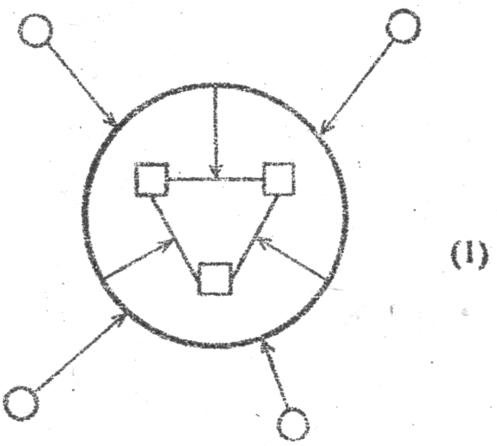

12. После того как исходная структура модели задана, начинается процесс развертывания ее. Формальным приемом для этого служит задание разрывов в структуре самой модели и соответственно в процессах, обеспечивающих ее существование; разрывы могут задаваться в любой связи и в любом элементе модели. В качестве достаточно общего примера, на котором нетрудно иллюстрировать вид и форму наших рассуждений, можно взять разрыв производственной структуры на два или большее число фрагментов. В таком виде они уже не могут существовать как самостоятельные производственные единицы.
Но существование и функционирование производственной структуры является обязательным требованием, оно необходимо, причем именно в тех условиях, которые мы задали, разделив исходную единицу. Значит, нужно какое-то дополнение исходной структуры, которое, с одной стороны, оставляло бы неизменными новые условия, а с другой — возвращало бы все в прежнее состояние целостности. Эту задачу решают новые связи и средства связи; они «заполняют» разрыв, восстанавливают целостность исходной структуры и делают возможным нормальное функционирование всех ее фрагментов как элементов целого. Получившаяся в результате структура изображена на схеме (2). Вновь введенные средства связи изображены на модели буквами в скобках.

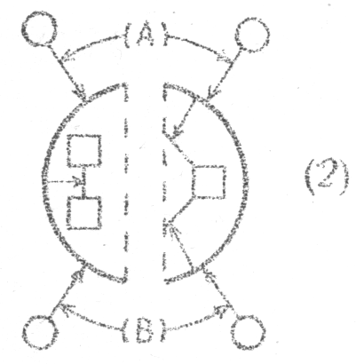
Нетрудно заметить, что при том задании и истолковании моделей, какое у нас было, всякий разрыв в структуре введенных единиц является разрывом в деятельности, Начиная с первой модели производственной единицы деятельность была у нас тем, что связывало все элементы (включая и людей) в единое целое и задавало все отношения и связи между ними. Во второй модели появились специальные средства связи, и поэтому может показаться, что теперь именно они объединяют части производственной деятельности в одно целое. Но такое представление будет неправильным. Появление специальных средств связи происходит одновременно с появлением новых видов деятельности, направленных на них, и именно эта новая деятельность является той «конечной» силой, которая связывает все элементы, старые и новые, в единую структуру. На схеме (3) это изображено в виде большого круга, охватывающего вновь появившиеся элементы.

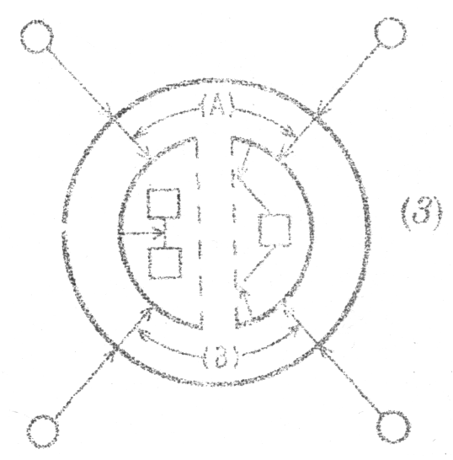
Получив таким образом более сложную структурную модель объекта, а вместе с тем и более сложную единицу, мы можем повторить всю процедуру: задать новый разрыв, а потом ввести новые связи и средства связи, заполняющие его и переводящие модель объекта в еще более сложную и развернутую форму.
Последовательно задавая различные виды разрывов в структурах моделей, мы будем получать различные виды связей и средств связи, восстанавливающих целостность исходной структуры. Все элементы моделей, введенные таким образом, мы будем называть семиотическими.
В соответствии с принятым методом каждое семиотическое образование будет вводиться в структуре определенного типа (следовательно, в контексте определенной деятельности) к при строго определенных разрывах в ней. Эти условия будут задавать способы употребления к функции семиотических средств, а через них — требования к материалу и его строению. Благодаря этому мы каждый раз, независимо от эмпирического исследования и до него, будем знать свойства, которые необходимо должны быть у семиотических средств разного рода. Вместе с тем, определяя последовательность задания разрывов разного типа, мы будем определять иерархию семиотических средств с точки зрения их функционирования в производственных структурах и те зависимости «жизни» одних средств от «жизни» других, которые эта иерархия создает.
<...>

16. После того как задана исходная модель и в общих чертах намечен метод развертывания ее в более сложные модели, нужно определить те конкретные направления и линии, по которым мы действительно будем вести работу и строить необходимую нам теоретическую систему семиотики,
В контексте теории исходная модель представляет объект в целом: она является тем зародышем, из которого нужно получить предельно разветвленные и детализированные изображения как всего изучаемого объекта в целом, так и всех его подструктур. Вместе с тем исходная модель, как это отмечалось выше, изображает лишь одну относительно однородную часть (или один фрагмент) изучаемого объекта. Значит, в ходе развертывания исходной модели мы должны получить из нее и в связи с ней такие более сложные и более разветвленные модели, которые содержали бы в себе части, весьма отличающиеся от исходной.
Это в принципе возможно, так как направления развертывания исходной модели, как мы уже выяснили, могут быть весьма разнообразными, а это значит, что в зависимости от выбранного нами направления будут весьма отличаться друг от друга к их продукты — сложные структурные модели объекта и его частей.
Ориентиром в определении общей стратегии и конкретных комбинаций шагов развертывания в каждом случае служит та область или тот набор эмпирического материала, который должен быть охвачен и объяснен в теории. Дли семиотики этой областью является все множество знаковых систем. Задача, как мы уже говорили, состоит в том, чтобы построить механизм, в соответствии с которым их можно было бы все охватить в определенной последовательности.
Иначе эту же задачу можно сформулировать в виде вопроса: по каким конкретно линиям и направлениям должно идти развертывание исходной модели, чтобы в результате оказались охваченными все знаковые системы, существующие в самых различных сферах и подразделениях социума?

Воспроизводство и трансляция «культуры»

17. Разрушение производственных единиц может происходить не только из-за «механических» разрывов их структуры, но и вследствие постоянного исчезновения (уничтожения) отдельных ее составляющих — материальных элементов, деятельностей, связей.
Поэтому для нормального существования и функционирования социума необходимо не только связывание разорвавшихся частей структур, но и постоянное восстановление их исчезнувших составляющих; нередко и обычная ситуация «механического» разрыва преодолевается путем восстановления в каждой части недостающих до полной структуры элементов и связей. Таким образом, мы подходим к проблеме воспроизводства социальных структур.
В самом простом виде один цикл воспроизводства изображен на схеме:

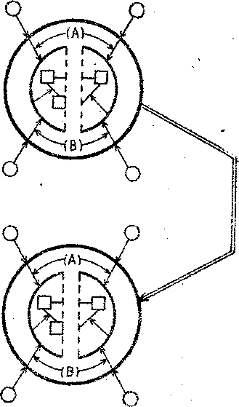

Для того чтобы вторая структура действительно воспроизводила первую — а мы предполагаем, что это необходимо для нормального функционирования социума в целом, — между ними должны существовать определенные связи (двойная ломаная стрелка) и должны быть определенные средства, которые эти связи реализуют,
С внешней стороны (при таком изображении) связь, обеспечивающая воспроизводство структур, не отличается от связей координации между структурами. Но в действительности, как мы покажем ниже, средства связи, необходимые для воспроизводства социально-производственных структур, живут по иным законам, нежели средства соединения частей структур или самих структур друг с другом; мы будем называть их средствами трансляции.
В принципе любые составляющие структур (простые и сложные), передающиеся от одной производственной единицы к другой, могут стать средствами трансляции.
Исходная форма трансляции — простая передача составляющих из одной, разрушающейся структуры в другую, складывающуюся. Такими составляющими могут быть орудия труда, предметы и продукты труда, отдельные люди и организации людей.
Подобная непосредственная материальная передача, или простое перетекание, элементов и фрагментов структур от одного состояния к другому по существу не требует восстановления (или воспроизводства) в точном смысле слова, а вместе с тем не требует и специальных семиотических средств.
Правда, деятельности как таковые не могут переходить из одной структуры в другую, они обязательно должны воспроизводиться, восстанавливаться. Но в самых простых случаях для их восстановления вполне достаточно того, что в новую ситуацию переходит сам человек, осуществляющий деятельность. А возможность восстановления деятельностей обеспечивает и восстановление на основе чисто материальной трансляции всех входящих в единицу связей.
Более сложный вид трансляция приобретает в тех случаях,
когда какие-либо элементы структур разрушаются и не могут
перейти в новые структуры. Возникают совершенно особые
ситуации разрывов, и, чтобы преодолевать их, нужны особые
средства. Ими могут стать любые образования, такие же как
составляющие производственных единиц — материальные элементы, деятельности, связи; важно, чтобы они были дубликатами тех образований, которые входят в производственные структуры, но сами бы в них не входили. Эти образования имеют совершенно особые функции в процессе воспроизводства и совершенно особый способ употребления: с одной стороны, они должны «запечатлеть» в себе то, что имеется в первой производственной единице, а с другой — стать образцами-эталонами для «отпечатывания» того, что пойдет во вторую производственную единицу .
Образцы-эталоны необходимы для восстановления производственных единиц. Но они сами не могут входить в структуру отдельных единиц, и поэтому в социуме должно быть какое-то специальное «место» для их существования. Социум расширяется, приобретая в эталонах еще одну, вторую форму бытия, отличную от бытия отдельных производственных единиц; появляется сфера «культуры» (см. схему; блоки производства изображены слева, а блок «культуры» — справа) .

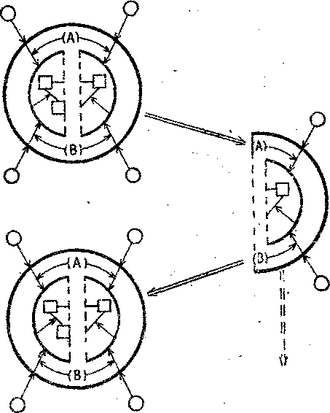

Первоначально образцы-эталоны возникают из обычных составляющих производственных структур. Особые стечения обстоятельств — их надо анализировать специально — выталкивают различные элементы в процесс трансляции, а затем закрепляют за ними новую специальную функцию — быть эталонами. Таким образом способ употребления превращает несемиотические по своему происхождению объекты в семиотические и дает им новую жизнь, подчиняющуюся своим специфическим законам.
Семиотическими могут стать все составляющие производственных единиц, в том числе и люди. Знаменитый дуэлянт и игрок, крупный политический деятель и кинозвезда часто являются семиотическими элементами социума по преимуществу («походка, как у Брижжит Бардо», «свитер, как у Жана Маре» и т. д.), и нередко эта сторона определяет их поступки и действия. Деятельность образцового рабочего, известного новатора и т.п. неизбежно приобретает семиотический аспект, поскольку она становится образцом для подражания. В определенных условиях эти люди могут перестать работать в собственно производственной сфере, их деятельность станет только образцом и вместе с тем — чисто семиотическим образованием, Так, в частности, происходит с рабочими-мастерами, обучающими, в школах и училищах. Вообще одна из функций педагога — быть живым семиотическим элементом, как говорится, «по долгу службы». Когда какие-то элементы социально-производственных структур, вытолкнутые в сферу эталонов-образцов (и «культуры»), закрепляются а ней, то схема процесса трансляции приобретает несколько иной вид: в ней остается лишь одна связь — от блока «культуры» к блокам производственных единиц.
Еще дальше, когда сфера культуры и ее функции в социуме обособляются, семиотические образования начинают формироваться не только в результате «естественного» перехода из сферы производства, но и создаются сознательно в соответствии с четко сформулированными задачами и по определенному плану .

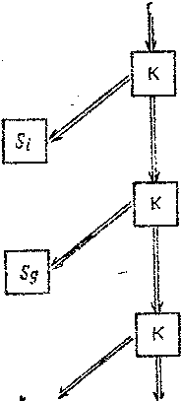

Трансляция «культуры» и обучение

18. Трансляция материальных образований любого вида выполняет свою функцию в системе воспроизводства только в том случае, если рядом находится человек, который может создавать по образцам новые вещи, входящие в производственные структуры. Иными словами, процесс материальной трансляции имеет смысл лишь в том случае, если параллельно ему идет передача деятельности и все образны захватываются деятельностью и используются по назначению. Но как возможна передача и воспроизводство самой деятельности?
Выше мы уже говорили об особом положения деятельности: именно она является тем, что превращает всю материю социума (и вещи к отношения) в целостные структуры. Вне деятельности нет ни средств производства, ни знаков, ни предметов искусства, вне деятельности нет самих людей. Точно так же и в процессе воспроизводства социума именно деятельность занимает основное место и как то, что воспроизводится, и как то, что обеспечивает воспроизводство.
Самая простейшая форма трансляции деятельности—это переход из одной производственной структуры в другую самих людей, носителей деятельности. Здесь, как мы уже говорили, не возникает никаких особых затруднений и проблем, так как нет собственно воспроизводства.
Более сложными являются случаи, когда определенные деятельности, подобно другим составляющим социально-производственных структур, выталкиваются в сферу культуры и служат в качестве образцов для осуществления такой же деятельности в производственных структурах. Реальный механизм этого — и мы уже о нем говорили — приобретение некоторыми людьми особых функций, позволяющих им формировать привычки, поступки, деятельность других людей.
Но подобное выражение образцов деятельности в живых людях, олицетворение их, является лишь одним из видов фиксации деятельности в процессе трансляции. Другим средством фиксации и передачи деятельности служат любые ее продукты (как вещественные, так и знаковые); в своих материальных качествах, в своем строении они сохраняют и переносят свойства и строение деятельности.
Особый вид трансляции деятельности образует передача тех знаковых образований, которые использовались при построении деятельности в качестве средств или орудий. Обычно они передаются именно в тех сочетаниях и связях, в каких они были употреблены при решении задач . Так, по-видимому, возникают тексты, представленные сейчас в собственно научной литературе.
Но в каком бы виде ни передавалась деятельность — в виде ли «живых» образцов или в виде предметов-продуктов и знаковых средств — воспроизведение ее другими людьми в новых состояниях системы возможно только в тех случае, если эти люди умеют это делать, т.е. если они умеют «копировать» деятельность других людей или востанавливать деятельность по ее продуктам и примененным в ней знаковым средствам. Если же такой способности нет, то в процессе воспроизводства, несмотря на трансляцию деятельности, возникает разрыв.
Именно как средство преодоления этого разрыва исторически сложилась и развилась сфера обучения.
19. Функция обучения в системе общественного воспроизводства состоит в том, чтобы обеспечить формирование у индивидов деятельности в соответствии с образцами, представленными в сфере культуры в виде «живой», реально осуществляемой деятельности или же в виде знаковых средств к продуктов деятельности. Таким образом, обучение деятельности является вторым необходимым звеном в процессе воспроизводства, оно дополняет процесс трансляции и даже выступает как противоположный ему механизм. Этот момент обнаруживается особенно отчетливо в тех случаях, когда деятельность транслируется не в «живом» виде, а только в форме своих средств и продуктов: трансляций опредмечивает деятельность, дает ей превращенную предметную или знаковую форму, а обучение обеспечивает обратное превращение предметных и знаковых форм в деятельность индивидов, оно как бы «выращивает» деятельность в соответствии с этими формами и даже из них .
Иначе говоря, обучение в системе, воспроизводства имеет совершенно специфическую задачу: оно должно сформировать деятельность, используя различные вещественные и знаковые образования; при этом уже не важно, будут входить в дальнейшем эти знаковые средства в деятельность или нет. Для обучения важно только одно: чтобы эти знаковые средства были наилучшим образом приспособлены к тому, чтобы с их помощью формировать деятельность. Но подавляющее большинство знаковых средств и продуктов деятельности, в частности научной деятельности, меньше всего подходит для этого. И даже более того, очень часто условия использования их в деятельности требуют исключения всего того, что отражает характер и строение самой деятельности. В связи с этим ставится новая задача, обусловленная специфическими требованиями обучения: создать и транслировать из одного состояния системы в другое специальные описания деятельности, такие комбинации вещественных и знаковых образований, которые лучше всего соответствовали бы процессам восстановления структуры самой деятельности.
Но это требование в свою очередь делает необходимой особую работу по созданию подобных форм предметного и знакового выражения деятельности — условно ее можно назвать «педагогическим производством», — и она, очевидно, должка ориентироваться прежде всего на специфические закономерности и механизмы процессов обучения .
Так мы приходим к очень важному различению собственно научных и учебных знаний. Первые, а соответственно и выражающие их знаковые конструкции предназначены, для включения в производственную (в том числе по производству других научных знаний) деятельность; они строятся в предположении, что индивиды могут осуществить эту деятельность и произвести включение средств. Вторые, наоборот, строятся в предположении, что индивиды еще не умеют осуществлять необходимую деятельность и должны будут учиться ей на материале и с помощью этих образований.
Это разграничение является, конечно, абстрактным: оно задает различие и, можно даже сказать, противоположность двух функций, которые реально «работают» всегда вместе. Но из последнего обстоятельства следует не то, что мы должны отказаться от самого различения, а лишь то, что мы должны дополнить его еще рядом знаний, отвечающих на вопросы, в какой мере знаковые образования, соответствующие этим двум разным функциям, могут совмещаться друг с другом или, наоборот, исключают друг друга, каковы правила и закономерности соединения их в единые комплексные знаковые структуры и т.п.; получив эти знания, мы сможем практически эффективно пользоваться и введенным выше абстрактным различием.
20. В предыдущем анализе мы постоянно сталкивались с тем обстоятельством, что использование любых образований, транслируемых из одного состояния в другое, предполагает наличие у индивидов какой-то деятельности. Это справедливо и для тех случаев, когда транслируется сама деятельность. Чтобы научиться ей, нужно уже владеть какими-то деятельностями, которые выступают в качестве предпосылок учения, а в ряде случаев, кроме того, входят «элементами» во вновь присваиваемую деятельность. Эта обстоятельство привело к тому, что трансляция деятельности осуществляется сразу по многим различным «каналам». Постепенно выделялись наборы элементов-действий, общих для многих деятельностей; они транслируются отдельно, и им специально обучают заранее. Это образует первый канал трансляции деятельности и соответственно — первое подразделение обучения. Если затем исходит из того, что общие элементы деятельности уже усвоены, то трансляцию более сложных деятельностей сводят к трансляции тех знаковых средств, которые позволяют построить эту сложную деятельность из усвоенных уже элементов более простых деятельностей. Это образует второй «канал» трансляции деятельности. Важно подчеркнуть, что эти два «канала» являются принципиально разнородными — они противопоставлены друг другу: первый построен на непосредственной передаче деятельности, второй — на передаче знаковых средств построения сложных деятельностей из более простых.
Это пока очень абстрактная схема. В действительности оба канала расчленены на множество составляющих. Во-первых. само обучение общим элементам деятельности строится в несколько этапов, причем каждый опирается на предшествующие, и, следовательно, для каждого этапа начиная со второго строится своя система знаковых средств. Таким образом, и сам первый «канал» разлагается на составляющие по той же схеме, по какой был введен он сам, и этот процесс идет постоянно и в настоящее время. Кроме того, «обучение» членится по типам деятельности — например, «воспитание» (физическое, нравственное, эстетическое и т.п.), общее образование, специальное образование, профессиональное обучение, — и каждый тип требует своей организации процесса трансляции и своих особых знаковых средств .
Не менее сложная дифференциация идет и во тором «канале». Использование знаковых средств для построения деятельности само предполагает особые деятельности. И чем больше различных знаковых средств, тем разнообразнее эти деятельности, и им тоже надо специально обучать. Таким образом, развертывание и усложнение второго «канала» трансляции деятельности предъявляет особые задания первому, увеличивая перечни тех элементарных деятельностей, которые должны быть усвоены в ходе предварительного обучения. Со временем обязывается, что эти деятельности, необходимые для употребления знаковых средств, составляют львиную долю всех социальных деятельностей.

***
Анализ процессов трансляций и обучения позволяет вывести и объяснить, ряд новых особенностей семиотических средств. Но когда мы затем переходим к таким видам знаковых систем, как например личные знаки и знаки собственности, к системам искусства и религии или к знакам, выражающим этические нормы и этикет, когда мы пытаемся понять, каким образом и почему знаки собственности начинают выступать как знаки привилегий на получение прибавочного продукта, то каждый раз выясняется, что построенная выше модель производственной структуры с трансляцией и обучением является слишком узким и ограниченным представлением социальной системы.
Эта модель необходима на первых этапах анализа, когда выделяются и изображаются «глубинные» структуры социума, определяющие жизнь человека и обслуживающих его знаковых систем. Сама по себе, как мы уже не раз говорили, она во многом не соответствует тому, что мы видим в социальной реальности; в частности (и в этом мы целиком согласны с Ю.А.Замошкиным), в ней совершенно отсутствует представление об активной человеческой личности, нередко в реальности «противостоящей» всей системе социальной деятельности, закрепленной традициями. Но такое несоответствие между моделью и реальностью, как показал К.Маркс, не может служить аргументом против построения и использования абстрактных моделей. В исходных пунктах анализа мы должны, если хотим следовать принципам исторического материализма, рассматривать обезличенную социальную деятельность и обезличенные системы социальных отношений, чтобы затем более правильно ввести и объяснить природу человеческой личности, все многообразные личностные взаимоотношения и связанные с ними знаковые системы.
Это значит, что на следующих этапах исследования мы должны искать еще какие-то дополнительные процедуры и механизмы развертывания исходной модели, причем такие, чтобы они привели к существенному качественному изменению и расширению ее. Здесь нам придется учитывать и объяснять «свободу» и активность человеческой личности. Здесь решающим станет разделение системы социума на сферы «производства» и «клуба», и при этом многие пункты развернутой в этой статье модели приобретут существенно иной вид. Реализации этого плана и, в частности, обсуждению семиотической значимости членения социума на сферы «производства» и «клуба» будет посвящена следующая статья по этой теме.

Эта статья представляет собой расширенное изложение части доклада, прочитанного на Симпозиуме по структурному изучению знаковых систем (январь 1963 г.). Тезисы доклада не были включены в материалы симпозиума и нигде не публиковались.
Исключительно характерным и показательным с этой точки зрения был проведенный в 1963 г. в Москве Симпозиум по структурному изучению знаковых систем (см. «Тезисы докладов», М., 1962). Подавляющее большинство докладов представленных на нем, — это либо традиционные филологические, этнографические и искусствоведческие описания, либо чисто механическое применение понятий и способов лингвистического анализа к другим знаковым образованиям. Организаторы симпозиума не планировали ни одного доклада по методам семиотического исследования, ни одного доклада по понятиям знака и знаковой системы. И это вполне закономерно, так как они представляли себе семиотику лишь как расширенное применения понятий и методов лингвистики в новых областях эмпирического материала. Несмотря на многие затруднения, такой подход по-прежнему пропагандируется и обосновывается (см., например: И.И.Ревзин. От структурной лингвистики к семиотике // Вопросы философии, 1964, № 9, а также «Труды по знаковым системам. II», Тарту, 1965, стр. 56, 95 и др.).
См.: В.В.Давыдов. Анализ строения счета как предпосылка построения программы по арифметике // Вопросы психологии учебной деятельности младших школьников. М., 1962; Г.П.Щедровицкий. О принципах анализа объективной структуры мыслительной деятельности на основе понятий содержательно-генетической логики // Вопросы психологии, 1964, № 2.
См.: В.М.Розин. К анализу знаковых средств геометрии // Вопросы психологии, 1964, №6; В.А.Лефевр и В.И.Дубовская. «Способ решения» задачи как содержание обучения // Новые исследования в педагогических науках, вып. 4, М., 1965.
См.: А.А.Леонтьев. Психолингвистика и проблема функциональных единиц речи // Вопросы теории языка в современной зарубежной лингвистике, М., 1961; Слово в речевой деятельности, М., 1965 (с подробной библиографией); Н.С.Пантина. К характеристике проблем логического и психологического анализа деятельности чтения // Тезисы докладов на II съезде Общества психологов, вып. 2, М., 1963; Г.П.Щедровицкий. О строении атрибутивного знания. Сообщения I—V // Доклады АПН РСФСР, 1958, № 1. 4, 1959, № 1,2,4.
Поскольку вновь создаваемая модель является не просто одним из возможных изображений изучаемого объекта, но, кроме того, должна установить связь между уже существующими представлениями, она приобретает особую методологическую функцию — становится конфигуратором сложной многосистемной теории этого объекта (см.: В.А.Лефевр. О способах представления объектов как систем // Тезисы докладов симпозиума «Логика научного исследования» и семинара логиков, 1962; Г.П.Щедровицкий, В.Н.Садовский. К характеристике основных направлений исследования знака в логике, психологии и языкознании. Сообщение I // Новые исследования в .педагогических науках, вып. 2, М., 1964.
В заключительном докладе на IX Международном конгрессе лингвистов Р. Якобсон, ссылаясь на Годеля, заметил, что такое определение задач и предмета лингвистики приписывалось Ф. де Соссюру по ошибке («Новое в лингвистике», вып. IV, М., 1965, стр. 587). Но установление истины в этом вопросе не имеет ровно никакого значения для языкознания, ибо не только те, кто учился по «Курсу общей лингвистики» в период между 1915 и 1964 гг., но, наверное, и все последующие поколения лингвистов будут знать идеи, Ф. де Соссюра такими, какими их представили Ш.Бальи и А.Сешэ.
См. Г.П.Щедровицкий. Методологические замечания к проблеме типологической классификации языков // Лингвистическая типология и восточные языки. Материалы совещания. М., 1965.
На IX Международном конгрессе лингвистов Р.Якобсон говорил: «Сегодня мы оказываемся перед узловой проблемой: "можно ли провести естественную границу между грамматикой и логической грамматикой в смысле Витгенштейна и оксфордских философов"... Полная интеграция лингвистических исследований требует серьезного внимания к различным функциям языка... Тавтологическое утверждение — "лингвистика без смысла бессмысленна"— больше не рассматривается как менталистский уклон... Внимание, уделенное здесь различным проблемам речевого общения, вопросам распознавания речи, различным функциям языка в культуре и обществе и широкой проблематике прикладной лингвистики, еще раз показало, как далека наша наука в настоящее время от того определения лингвистики, которое ошибочно (как установил Годель) приписывалось Фердинанду де Соссюру: "Лингвистика имеет в качестве единственного и истинного объекта язык, рассматриваемый в самом себе и для самого себя". Конечно, наша наука рассматривает язык "в самом себе", но не только "для самого себя", а для тех, кто создает его и пользуется им, потому что язык есть орудие, а "автархическая независимость орудия" — это противоречие в терминах» (Новое в лингвистике, вып. 4, М., 1965, стр. 579, 580, 582, 586—587). Хотя Р.Якобсон по-прежнему говорит, что лингвистика рассматривает язык «в самом себе», но звучит это уже совсем не так, как раньше. И, может быть, осталось не так уж много времени до того момента, когда получит широкое признание тезис, что язык, рассматриваемый вне мышления, культуры, деятельности, есть просто ничто.
Примерный план того предмета исследования, который задается «собственно социологическим» подходом, и его отношение к «социально-психологическому» предмету были рассмотрены в специальной работе; см. Г.П.Щедровицкий. О системах воспроизведения «речи-языка» // Тезисы докладов межвузовской конференции на тему „Язык и речь», М., 1962.
Ср., например: «С динамической точки зрения значение — это понимание» (В.Звегинцев. Новые черты современного языкознания // Новое в лингвистике, вып. IV, стр. 389). Основания, приводящие к такому взгляду на значение, рассмотрены в статье: Г.П.Щедровицкий, В.Н.Садовский. К характеристике основных направлений исследования знака в логике, психологии и языкознании. Сообщение III // Новые исследования в педагогических науках, вып. V, М., 1965, стр. 44–46.
См.: например, Г.П.Щедровицкий. Исследование мышления детей на материале решений арифметических задач // Развитие познавательных и волевых процессов у дошкольников, М., 1965; В.А.Лефевр и В.И.Дубовская. «Способ решения» задачи как содержание обучения // Новые исследования в педагогических науках, вып. IV, 1965; Г.П.Щедровицкий и С.Г.Якобсон. Сравнительный логико-психологический анализ способов решения арифметических задач // Радянська школа, 1964, № 6 (на укр. языке).
См.: Г.П.Щедровицкий. О строении атрибутивного знания. Сообщения I–VI // Доклады АПН РСФСР, 1958, № 1, 4; 1959, № I, 2, 4; 1960, № 6; К анализу процессов решения задач // Доклады АПН РСФСР, 1960, № 5; О принципах анализа объективной структуры мыслительной деятельности на основе понятий содержательно-генетической логики // Вопросы психологии. 1964. № 2.; см. также работы: В.М.Розин. К анализу знаковых средств геометрии // Вопросы психологии, 1964, № 6; Семиотический анализ знаковых средств математики // наст. сборник; О.И.Генисаретский. Об использовании кибернетических моделей в инженерной психологии // Новые исследования в педагогических науках, № X; Заметка о проблеме смысла в содержательно-генетической теории мышления // Логика и методология науки, М., 1966.
Приношу свою благодарность В.А.Лефевру, совместно с которым были разработаны исходные идеи этого и следующего разделов статьи, а также Э.Г.Юдину, который участвовал в их обсуждении.
Г.П.Щедровицкий. Проблемы методологии системного исследования. М., 1964.
См.: В.М.Розин. К. анализу знаковых средств в геометрии; Семиотический анализ знаковых средств математики; Г.П.Щедровицкий и В.Н.Садовский. К характеристике основных направлений исследования знака в логике, психологии и языкознании. Сообщение III.
В связи с этим представители немецкой классической философии употребляли выражение: мыслить объект в соответствии с его понятием.
См. Г.П.Щедровицкий. Проблемы методологии системного исследования. М., 1964, стр. 19–22, 25–30.
См.: А.С.Москаева и В.М.Розин. Анализ строения научной теории (на материале «Начал» Евклида). Сообщения I—// Новые исследования в педагогических науках», вып. VIII и IX, М., 1966; Г.П.Щедровицкий. Методологические замечания к проблеме типологической классификации языков, стр. 53–68.
Зиновьев А.А. Восхождение от абстрактного к конкретному (на материале «Капитала» К. Маркса) // Канд. диссертация. М., 1954; Zinovĕv А.А. К problému abstrakthlho a konkrétniho poznatku // Filosoficky căsopis. 1958, № 2.
Щедровицкий Г.П. О строении атрибутивного знания. Сообщения I-VI
Станислав Лем, наделивший океан Соляриса «необычной» способностью запечатлевать и воспроизводить в новом материале окружающие явления, лишь вынес в мир фантастического то, что совершенно обычно и встречается на каждом шагу в мире человеческого общества, то, что составляет его основной жизненный механизм. Но, может быть, именно потому, что это основной и всеобщий механизм, он до сих пер очень редко фиксировался адекватно, и понадобился способ мышления философа-фантаста, чтобы выразить его просто и точно.
Здесь надо заметить, что разделение этих образований — производства и культуры, заданное таким образом, справедливо лишь для этого уровня абстракции, а при дальнейшем усложнении модели требует уточнений. Сначала культура выделяется по одной функции —как то, что обеспечивает восстановление производственных (или каких-либо иных) структур, но затем все те средства, которые были объединены этим признаком, придется включить в другое отношение —создания или изготовления их, и тогда они будут определяться как принадлежащие также и производству, а другие наборы средств будут выступать относительно них как культура. Поэтому для описания достаточно развитых структур социального целого понадобится иное задание «культуры», опирающееся на признаки институционального оформления различных сфер деятельности; одновременно придется вводить различения типов знаковых образований в зависимости от того, насколько они будут захвачены социальной формализацией.
См. В.А.Лефевр, Г.П.Щедровицкий, Э.Г.Юдин. «Естественное» и «искусственное» в семиотических системах // наст. сборник, стр. 54—56.
См. В.М.Розин. Семиотический анализ знаковых средств математики // наст. сб., стр. 80—81.
Здесь важно отметить, что вещественные и знаковые эталоны, а также продукты и средства деятельности попадают в совершенно различные контексты реальной деятельности в зависимости от того, владеет индивид этой деятельностью или еще только должен научиться. Для человека, владеющего математикой, формулы являются вспомогательными средствами, позволяющими перевести содержательную мыслительную работу в формальную и даже чисто механическую. Для учащегося формула предстает в совершенно ином виде: он должен увидеть и раскрыть в ней те системы содержательных операций, вместо которых или в контексте которых она используется; только таким путем он сможет овладеть и формулой, и выраженной в ней деятельностью.
Щедровицкий Г.П. Место логических и психологических методов в педагогической науке // Вопросы философии. 1964. № 7; Лефевр В.А., Дубовская В.И. Способ решения задач как содержание обучения // Новые исследования в педагогических науках». Вып. 4. М., 1965; Щедровицкий Г.П. Методологические замечания к педагогическому исследованию игры // Психология и педагогика игры дошкольника. М., 1966.
Именно в связи с этим различением типов деятельности и процессов их трансляции возникает различие норм физической культуры, нравственных нормативов, искусства, учебных предметов и т.п. как особых «культурных» образований.

